**2024年2月22日今日动态**

今天是星期四，雨天。共有15位小朋友来园，其中**蔡娅宁、张梓祎**请事假，**吴燚、刘郑勋、程诺、郭静悠、褚浩宸、赵奕承、易筱曦、王婉苏**请病假。

**一、区域活动**

快来看看我们在区域中的游戏吧！

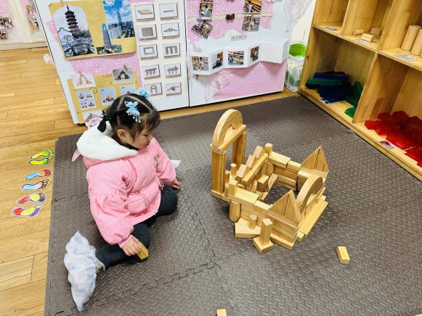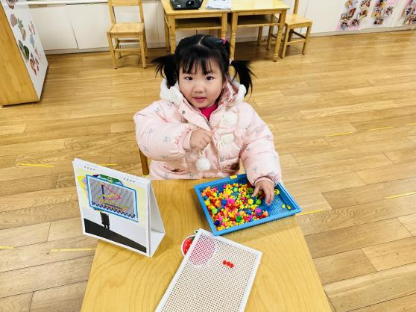

我在建构区搭建了城堡 我要用蘑菇钉做一个花瓶

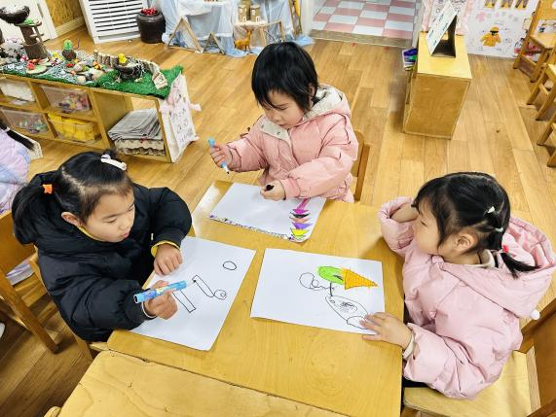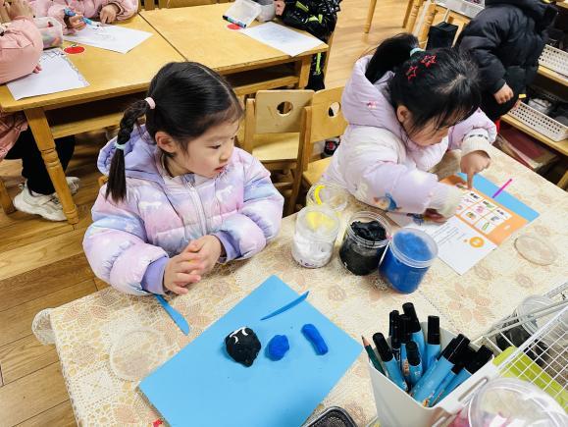

我用太空泥、蛋托做了一只企鹅 我们在美工区画画

**二、集体活动：小红帽**

这是一节体育早操活动。《小红帽》是一首2/4拍的叙事歌曲，叙述了小红帽去看外婆的故事，同时旋律欢快活泼，每一句歌词对应一个8拍，适合用做幼儿早操，动作简单有趣，包括踏步、弯腰、环绕等，每一个动作对应4个8拍，科学的锻炼有利于改善幼儿运动系统的功能。

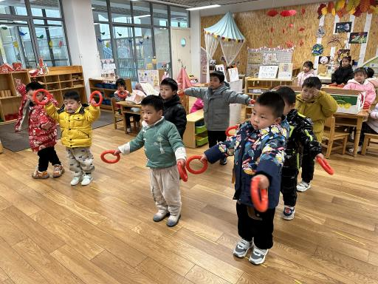小班幼儿对早操都很感兴趣，每次早操前都会很兴奋的喊着“做早操咯”，做早操时也能一起唱一唱早操歌曲，但是大多数幼儿在排队时还不会跟紧小火车，动作也不到位、没有力气，作为小班下学期的早操，要更加关注幼儿动作准确性以及力度。

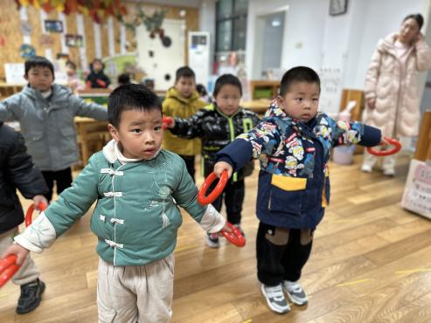

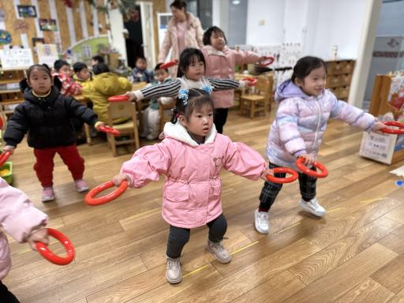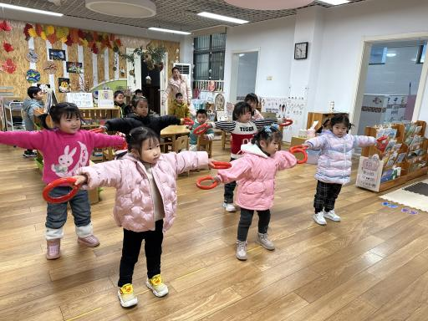

表扬**丁秋铭、金文哲、张铭昊、夏一心、殷颂惜、顾语汐、顾晨怡、徐旻玥、汪雪婷、张竹青**这些小朋友能够跟着音乐节奏，有力的进行早操活动。

**三、午餐**

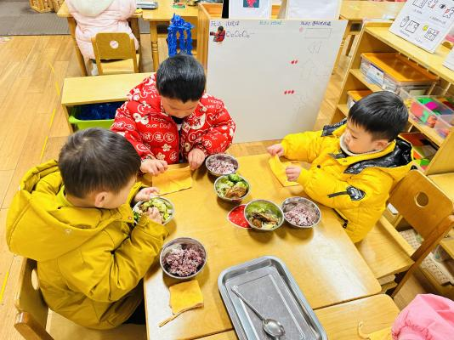今天我们吃的是血糯米饭、大栗烧鸡翅、杏鲍菇肉丝西蓝花、生菜粉丝汤。

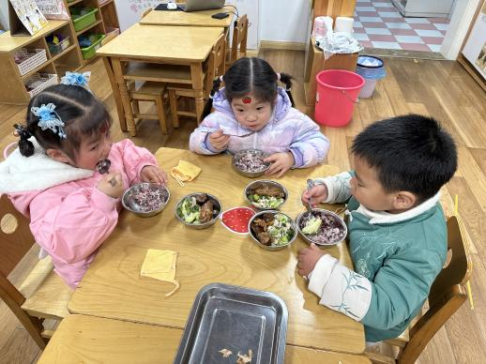

叠小毛巾 开始吃饭啦！

**六、家园配合**

1.周一～周四，延时班放学时间：16:30，周五没有延时班，统一放学时间：15:30。

2.目前是传染病高发季节，所以家长们在家一定要多关注孩子的各项身体体征，引导幼儿养成良好的生活作息习惯及卫生习惯，作息最好和幼儿园同步；增强体育锻炼，晚饭后可以适当消食，膳食均衡，尤其是孩子不爱吃的蔬菜更要鼓励、督促。如果感冒咳嗽严重，请休息好了再来，以免造成交叉感染。

因病请假的小朋友较多，在家注意多开窗通风，让空气流通；选择合适的时间、地点进行适量的运动。希望生病的小朋友们快快恢复好，我们都在幼儿园等着你们哦～。